0122

【導波菅の実験】

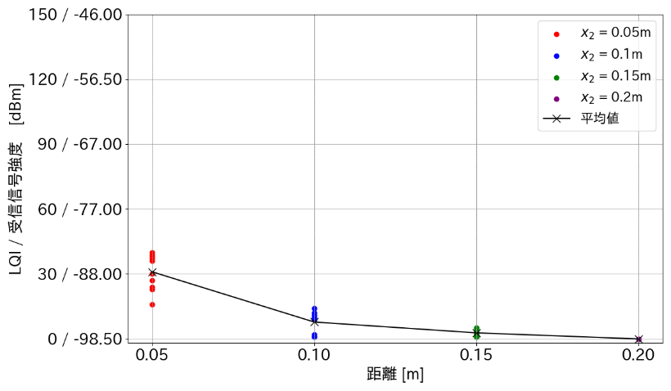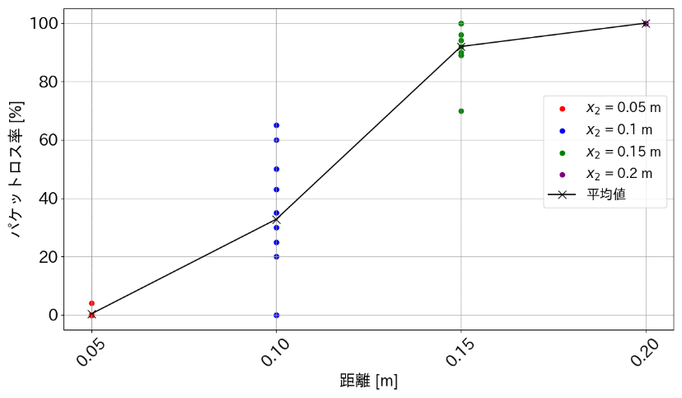

先週行った導波管なしの

Coordinatorとの距離2.0mを固定にして，水中距離を変化させた実験結果である．

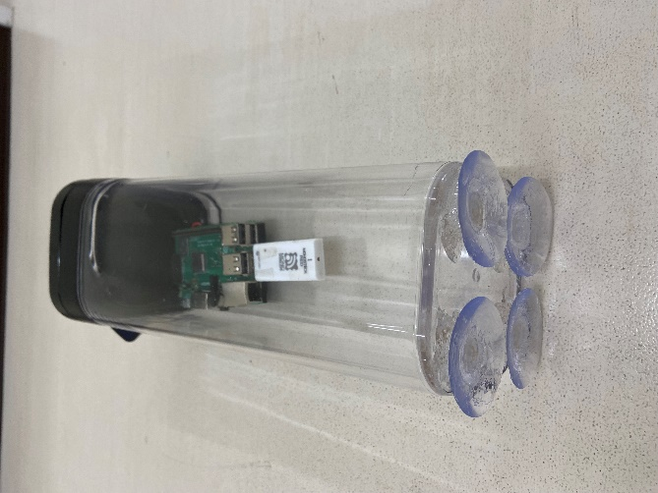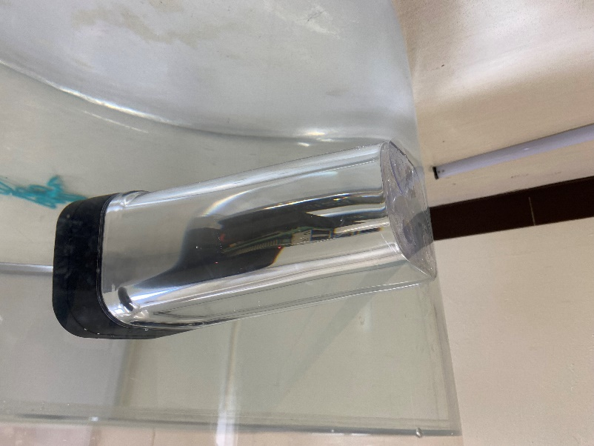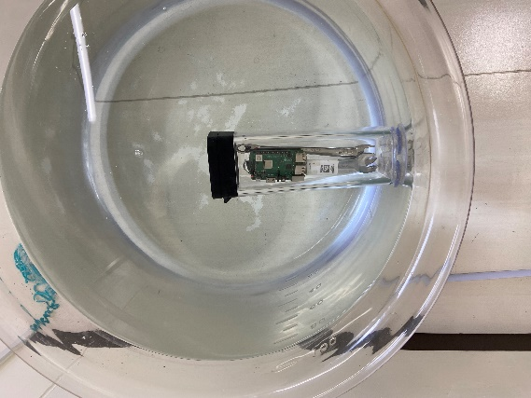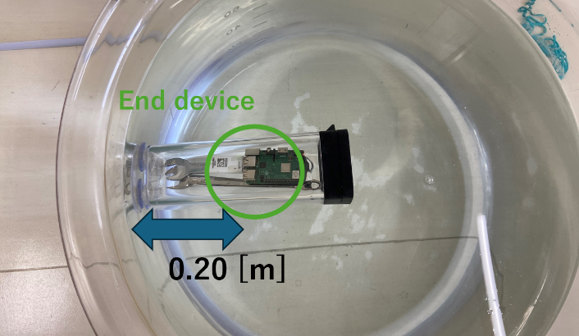

Coordinatorとの距離は2.0mのままにして，パケットロス率が100%だった0.20mの位置で測定した．

また，吸盤を頑丈にしてため剥がれることなく導波管は水槽の内壁に引っ付いているが，念のため，導波管内に金属の重りを入れている．

以下が結果である．

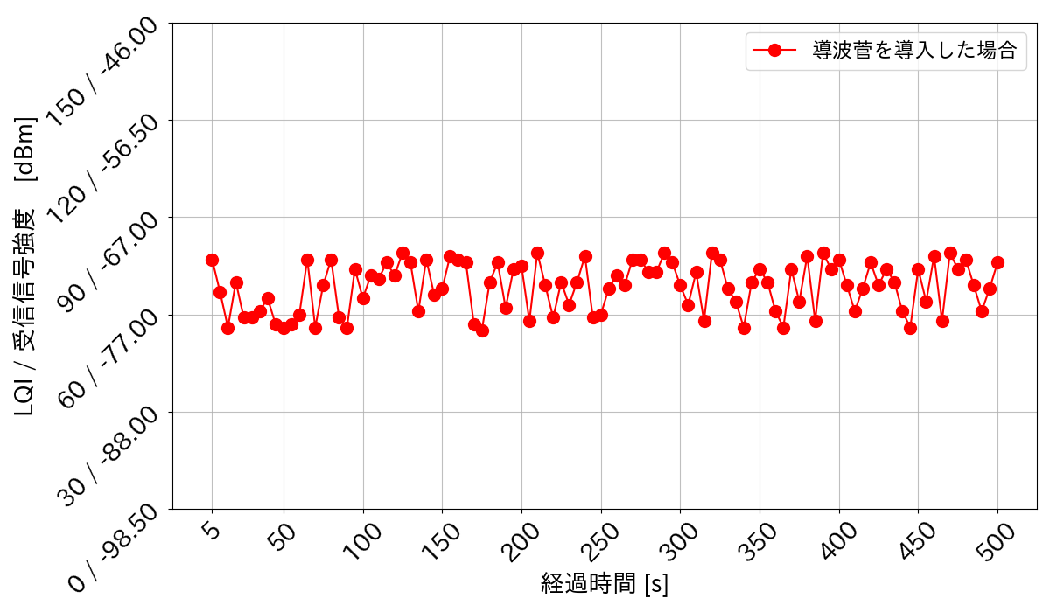

LQIの値も高くなり，パケットロスなく100個のパケットを受信することができた．

2m + 0.2m だとしたら，Line of sightの結果より，120前後になるはず．これは水に囲まれている影響もしくは吸盤と導波管の間の部分の水の影響なのか．

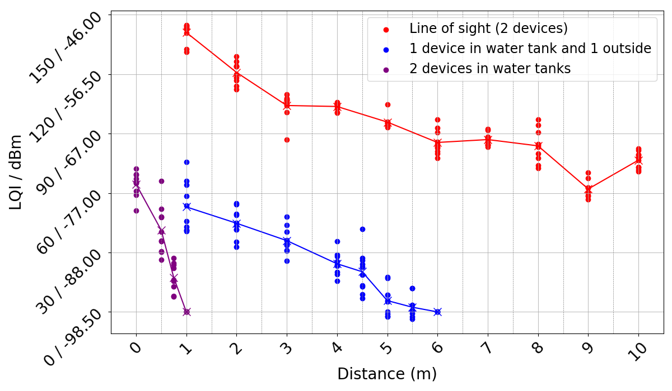

【修論（牡蠣養殖の過程）について】

研究に沿った養殖過程の説明

【修論（予備実験と本実験）について】

予備実験：最終的に提案したいものを検討するための材料を得るために行う実験

　＞水槽との距離を変化させた実験

　　無線マルチホップネットワークの構築

　＞水中距離を変化させた実験

　　導波管の導入

本実験：提案したものを評価する実験

　＞養殖場での実験